Faites les manipulations suivantes sur votre machine physique afin de découvrir la virtualisation et le logiciel Virtual box.

# Partie 1 : Création et gestion hardware d’une VM

1. Vérifier si vote processeur supporte la virtualisation en consultant ses caractéristiques techniques sur le site du fabricant.
2. Vérifier si la virtualisation est activée dans le bios.
3. Installer le logiciel Virtual Box.
4. Dans les paramètres de Virtual Box, regardez les raccourcis clavier. Relever le raccourci pour faire la combinaison de touches « **Ctrl+Alt+Suppr** ».
5. Consulter sur internet les préconisations pour Windows 10 x64, créer une nouvelle machine virtuelle correspondant à ses recommandations Microsoft. Puis installer Windows 10 sur cette nouvelle machine virtuelle.
6. Votre machine a-t-elle accès à internet ?
7. Sur cette machine virtuelle, dans le menu périphérique, **insérer l’image CD des additions invité.**
8. Installer les additions invitées, qu’elles fonctionnalités rajoutent-elles ? (Voir sur le site de l’éditeur)
9. Augmenter/rajouter la mémoire vive de votre machine virtuelle de 256Mo.
10. Maintenant réduise l’a à 128 mo ? Lancer la VM démarre-t-elle ? Sinon, pourquoi ?
11. Retirer la disquette des options de boot.
12. Passer le disque dur en 1re position dans l’ordre de boot ? À quoi sert cette option ?
13. Ajouter un core au processeur de votre machine virtuelle.
14. Augmenter la mémoire vidéo jusqu’à 64Mo.
15. Ajouter un deuxième disque dur de 25Go. Lui donner **la lettre k :** . Ou les disques durs virtuels sont-ils stockés sur la machine hôte ? Le disque dur est-il visible dans la machine virtuelle ? Sinon pourquoi ? Rajouter un 3e disque dur. Lui donner **la lettre k :** , celle fonctionne ? Sinon, pourquoi ?
16. Ajouter un lecteur CD.

# Partie 2 : Connectivité réseau

Ici nous allons tester la communication de nos machines entre elles (Hôtes et VM). Pour cela nous allons réaliser des tests de connectivité.

Les tests de connectivité se font à l’aide d’un outil appeler le Ping, qui s’exécute dans l’outil ‘’invite de commande’’ de Windows ou plus communément appelée ‘’CMD ‘’ :

Pour cela : 

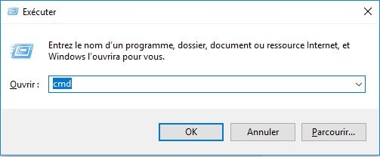

Grâce à l’adresse IP, on va pouvoir tester la présence des machines sur notre réseau.

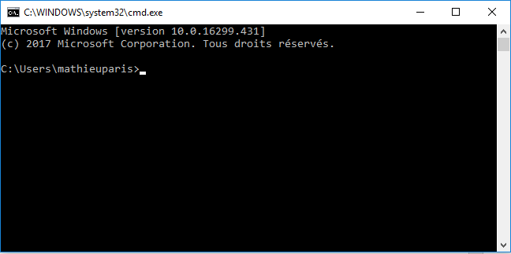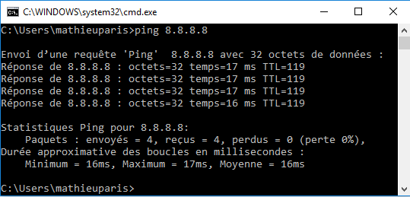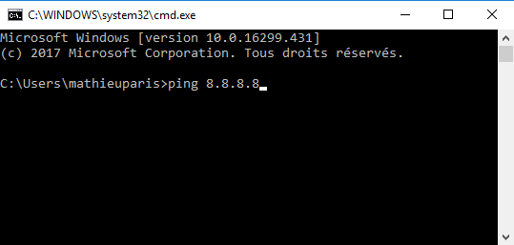

Ici on a une réponse de la machine avec l’adresse IP 8.8.8.8.

Réaliser un test de Ping vers l’adresse IP 8.8.8.8, avec votre machine hôte

Pour réaliser les tests, nous avons besoin de connaître l’adresse IP de nos machines. **(Voir tableau en salle).**

Pour gérer la connectivité de nos Machines virtuelles, nous allons devoir manipuler nos commutateurs.

**Installer une 2e machine virtuelle avec un OS Serveur (ex : Windows serveur 2012/2016/2019)**

1. Quels sont les différents types de gestion de cartes réseau sur Virtual box ? Et expliquez-les.
2. Test de connectivité, nous allons nous concentrer sur les principaux modes utilisés sur machine virtuelle (**Voir tableau en salle) :** vous devez donner le résultat du Ping de chaque scénario et la cause du fonctionnement ou pas du Ping

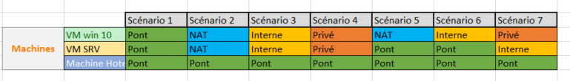

Scénario 1 :

Scénario 2 :

Scenario 3 :

Scénario 4 :

Scénario 5 :

Scénario 6 :

Scénario 7 :

# Partie 3 : Fonctionnalités de Virtual box

1. Créer un nouveau fichier texte sur le bureau de vote machine virtuelle, coller dedans du texte copier sur votre machine physique, puis refaite la manipulation en sens inverse.
2. Glisser le fichier texte du bureau de votre machine virtuelle vers votre machine physique, refaites la manipulation en sens inverse.
3. Ajouter le disque C:\ de votre machine physique comme **Dossier partagé en lecture seule.**
4. Cloner votre machine virtuelle, démarrer la machine, sous Windows vérifier votre adresse mac, est-elle différente de la machine originelle ? Sinon quel problème cela peut poser ? Changer l’adresse mac de votre machine virtuelle (même si elle est différente.)
5. Sur le clone quel est le nom d’ordinateur ? Si des noms sont identiques quel problème cela peut poser ? (Nom dans l’arborescence Virtual box)
6. Changer le nom de pc du Windows Cloné.
7. Faites un instantané de votre machine virtuelle, puis changer votre fond d’écran et désinstaller les additions invitées.
8. Restaurer l’instantané, les additions invitées sont-elles installées ? Le fond d’écran est-il le même ?
9. Lorsque vous restaurer un instantané il vous est proposé d’en prendre un de l’état actuel de la machine, à quoi cela sert-il ?
10. Installer les **additions invitées.**
11. Redémarrer Windows 10 en mode sans échec.
12. Activer le pavé numérique au démarrage de la machine grâce à la base de registre.
13. Grouper tous les Windows client-serveur ensemble dans un groupe appelé ’’ Machine Windows ‘’

# Partie 4 : Bonus

1. Installer une nouvelle machine virtuelle avec MAC OS.
2. Installer une nouvelle machine virtuelle avec Linux.
3. Installer une nouvelle machine virtuelle avec Windows 95.
4. Installer l’apéritif, pour cela mettre en place une table avec des chips et de l’oasis, inviter le formateur à partager ce moment de convivialité et se réjouir, car la lumière du formateur vous a apporté la connaissance ultime qui vous permettra d’avoir votre titre.



**FIN**